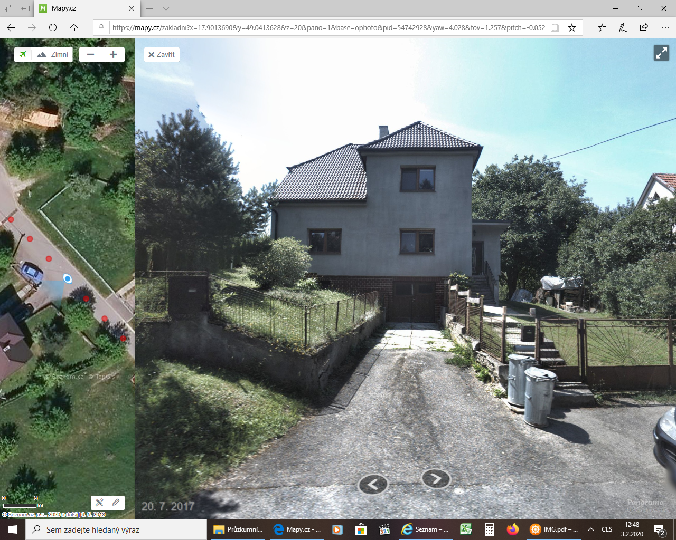
Plot vpravo se posune cca 80cm do pravé strany a postaví se ze štípaných kvádru cca 1,5-2 m vysoký.
Plot vlevo se zruší a garáž bude zároveň s plynovou přípojkou.
Plyn už neodebírám není napojen do domu.
Garáž bude z betonových tvárnic střecha dřevěná a na ní fatrafol, 1 sekční vrata 5-6m, bez oken a dalších dveří. Cca 2/3 v zemi. Rozměr 7*7 venkem a vyška cca 2,6m sklon střechy 5° dozadu.

